FEDERATION DEPARTEMENTALE DES

CHASSEURS

DE MEURTHE & MOSELLE

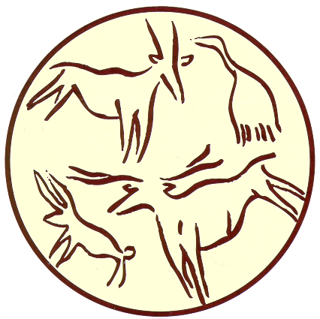

INSCRIPTION A L’EXAMEN DU PERMIS DE CHASSER

- Etre âgé au minimum de 15 ans le jour de l’examen (toutefois le titre permanent du permis de chasser sera délivré à 16 ans révolus).

- Compléter et signer l’imprimé Cerfa rouge n°13945*05 intitulé :
''Demande d’inscription à l’examen et de délivrance du permis de chasser''

- Joindre :
  - une photocopie d’une pièce d’identité

  - deux photographies d’identité

  - un certificat médical d’aptitude à la pratique de la chasse (au verso de l’imprimé cerfa)

  - pour les candidats âgés de 16 à 25 ans : le certificat de participation à la journée d’appel à la défense (précisons sur l’imprimé cerfa rouge)

  - deux chèques pour le règlement de l’inscription :

    - Un chèque à l’ordre de l’Agent comptable de l’OFB de 46 €
(ou 31 € pour les mineurs)

    - Un chèque à l’ordre de la Fédération des Chasseurs (FDC54) :

☒ Frais de formation pour les personnes qui ne résident pas en Meurthe-et-Moselle 50 €
☒ Assurance formation pratique obligatoire 8 €

❑ Livre L’examen du permis de chasser – Préparation officielle aux questions théoriques 9 €
❑ DVD Préparation officielle aux questions théoriques du permis de chasser 20 €
❑ DVD L’examen du permis de chasser, les exercices pratiques et la sécurité à la chasse 15 €

❑ Frais d’envoi 3 €

- Retourner l’ensemble à l’adresse suivante :
Fédération des Chasseurs de Meurthe-et-Moselle
A l’attention de Charlotte FONTY ( 03.83.80.80.83)
BP 25 – 54702 PONT A MOUSSON CEDEX

Vous serez ensuite contacté par la Fédération Départementale des Chasseurs de Meurthe-et-Moselle pour suivre les formations préalables à l’examen du permis de chasser.

